视频解析P48〜P51：https://www.bilibili.com/video/BV1gU4y1U72k?p=48

文字解析：下方

浏览器解析
在浏览器地址栏输入一个正确的网址后，本地主机将首先在 （66） 查询该网址对应的IP地址。（2017年上半年）
（66） A. 本地DNS缓存 B. 本机hosts文件
C. 本地DNS服务器 D. 根域名服务器
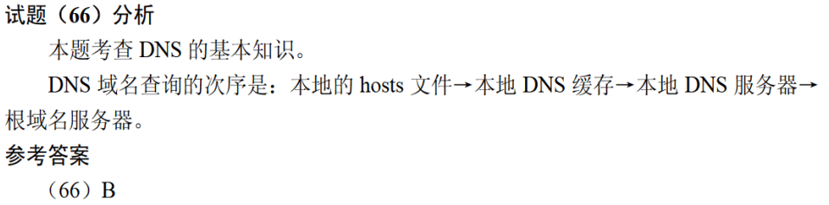

主域名服务器在接收到域名请求后，首先查询的是 （70） 。（2018年上半年）
（70） A. 本地hosts 文件 B. 转发域名服务器
C. 本地缓存 D. 授权域名服务器
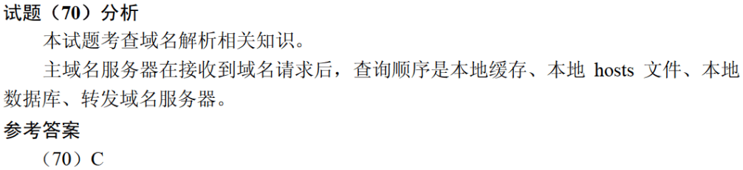

浏览器开启了无痕浏览模式后， （66） 依然会被保存下来。（2019年上半年）
（66） A. 浏览历史 B. 搜索历史 C. 下载文件 D. 临时文件
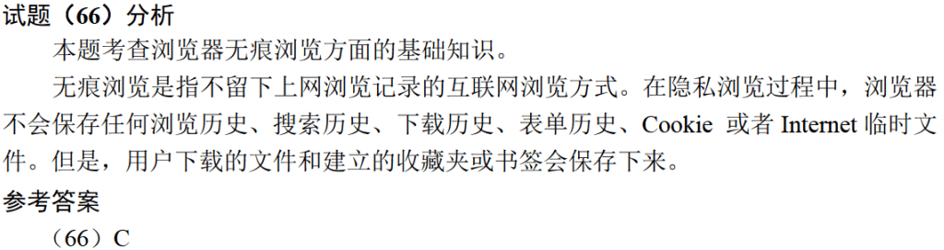

下面是HTTP的一次请求过程，正确的顺序是 （67） 。（2019年上半年）
①浏览器向DNS服务器发出域名解析请求并获得结果
②在浏览器中输入URL，并按下回车键
③服务器将网页数据发送给浏览器
④根据目的IP地址和端口号，与服务器建立TCP连接
⑤浏览器向服务器发送数据请求
⑥浏览器解析收到的数据并显示
⑦通信完成，断开TCP连接
（67） A. ②①④⑤③⑦⑥ B. ②①⑤④③⑦⑥
C. ②①④⑤③⑥⑦ D. ②①④③⑤⑦⑥
选A，下面的解析应该是先⑦再⑥，也就是先断开连接，再显示页面。
